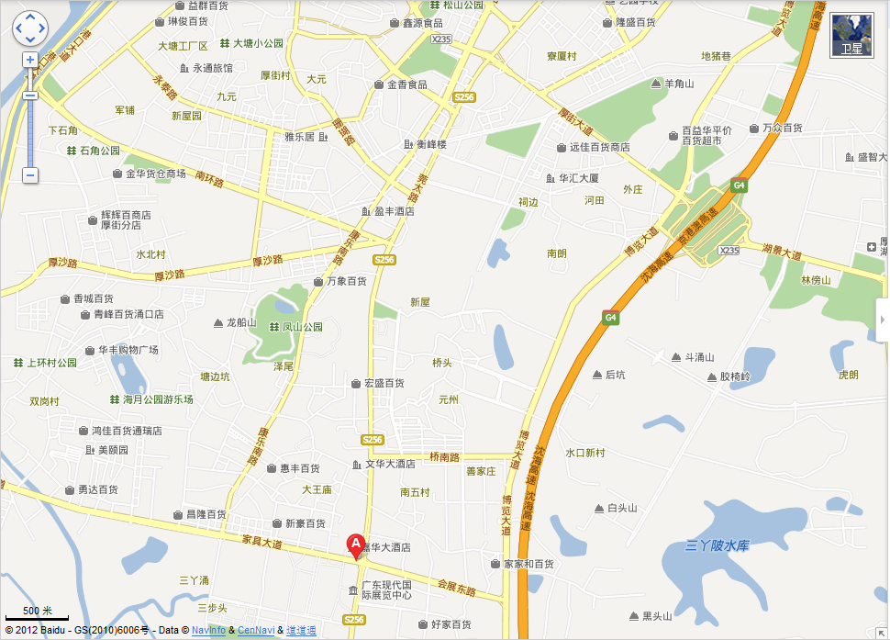
嘉华 大酒 店
广深高速厚街出口

